

SÉANCE-DÉCOUVERTE À l’INFORMATIQUE
MÉDIATHÈQUE SIMONE de BEAUVOIR
Réseau des Médiathèques Les Portes de l’Essonne

Anaglyphe, panoramique etc.

Anaglyphe
Panoramique
Redresser une image
Recadrer une photo selon un certain format

La documentation des séances découverte est accessible à l’adresse :
http://mediatheques.portesessonne.fr/opacwebaloes/index.aspx?IdPage=273

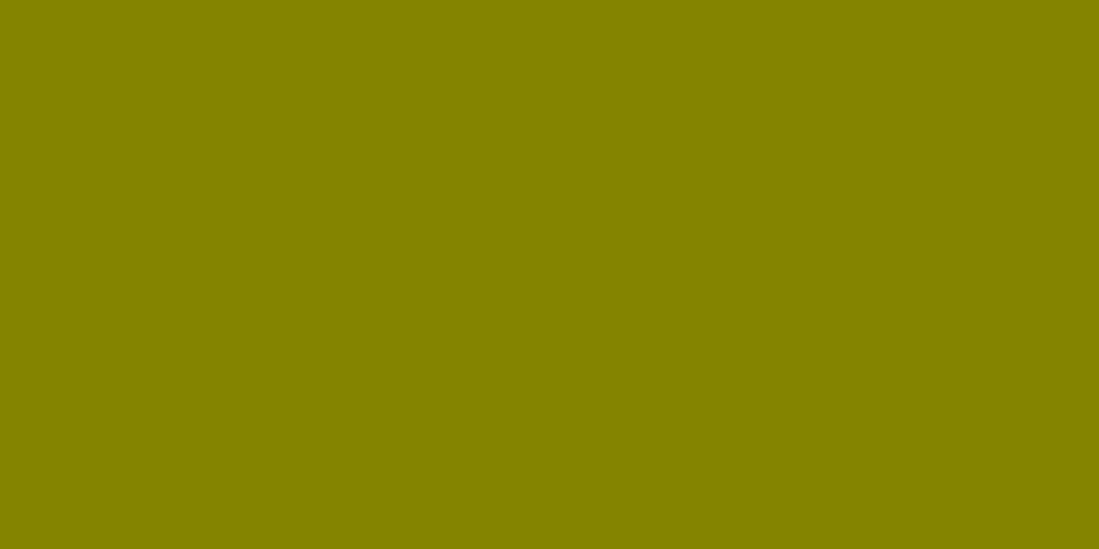

Il existe plusieurs façons de faire de la 3D. Nous nous contenterons de la stéréoscopie dont le principe est de prendre deux photos décalées de quelques centimètres.
Anaglyphes
http://fr.wikipedia.org/wiki/St%C3%A9r%C3%A9oscopie

Il fallait à l’époque un stéréoscope pour voir le relief.
http://fr.wikipedia.org/wiki/St%C3%A9r%C3%A9oscope

Aujourd’hui, un simple APN suffira puis un logiciel permettra d’assembler les deux images. Il faudra utiliser une paire de lunettes cyan et rouge. Il existe actuellement d’autres sortes de lunettes, pour le cinéma 3D notamment.

L’article sur Wikipédia :
Un anaglyphe (en grec ancien : « ciselure en relief », « bas-relief », « ouvrage sculpté », composé d’ana, « du bas vers le haut » et de glyphe, « ciselure ») est une image imprimée pour être vue en relief, à l’aide de deux filtres de couleurs différentes (lunettes 3D) disposés devant chacun des yeux de l’observateur. Ce principe est fondé sur la notion de stéréoscopie qui permet à notre cerveau d’utiliser le décalage entre nos deux yeux pour percevoir le relief.
http://fr.wikipedia.org/wiki/Anaglyphe

Possibilité d’achat sur Amazon : http://www.amazon.fr/Plastique-monture-lunettes-rouge-bleu/dp/B00454ZE76/ref=sr_1_7?ie=UTF8&qid=1343226167&sr=8-7 entre 0.49€ et 1€49 selon les jours plus les frais de port.

Liste de logiciels possibles :
http://www.01net.com/recherche/recherche.php?searchstring=anaglyphe&chaine=logiciel

Nous utiliserons Z-anaglyph : http://rosset.org/graphix/anaglyph/anaglyph.htm
Car Free 3D Photo Maker ou Z’Glyph, certes gratuits et automatiques sont moins performants.
Le logiciel StereoPhotoMaker est encore plus complet mais aussi un peu plus complexe.

Il est possible de faire des anaglyphes avec Photoshop ou The Gimp mais autant utiliser un petit logiciel spécialisé.
http://stereogramme.free.fr/tutorielanaglyphegimp

Il existe même des logiciels payants pour passer une vidéo 2D en 3D !

Un article sur la photographie en relief.
http://www.photo-stereo.com/anaglyphes-photographie-relief.html

Conseils :

Prendre des vues avec des plans différents et non pas un paysage plat.

Par habitude, prenez d’abord la photo de gauche puis décalez-vous horizontalement de quelques centimètres pour prendre la photo de droite.

Note : attention, tout le monde ne voit pas forcément le phénomène à cause de problèmes oculaires divers.
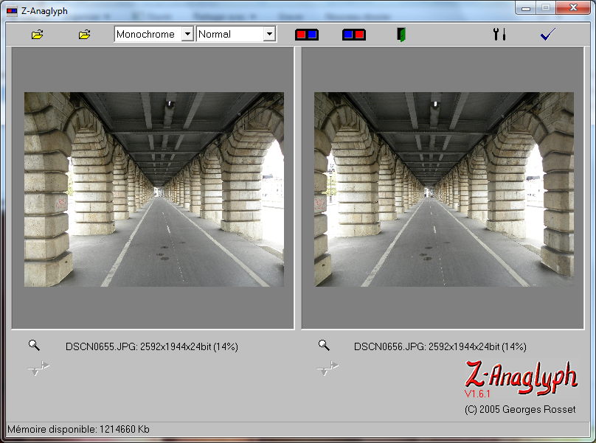
Ouvrir l’image de gauche et celle de droite et cliquer sur l’icône rouge et bleu.

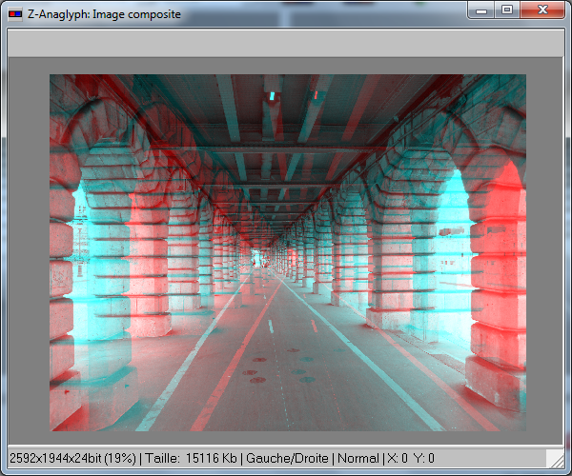

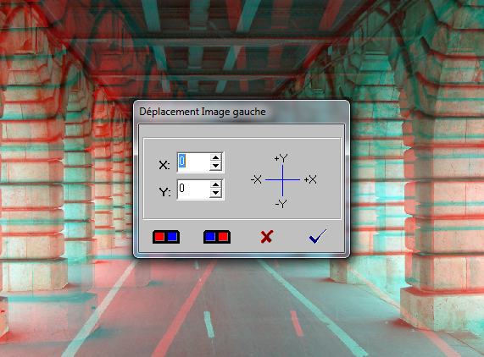
Ajuster pour que la couche bleue et la couche rouge se rejoignent sur un point précis.

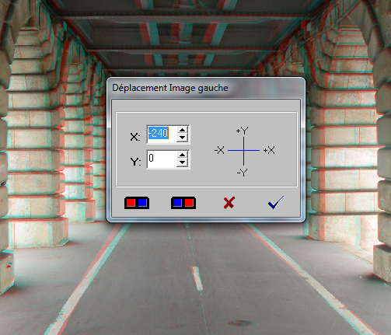

Rogner l’image et l’enregistrer.

Si vous avez un peu de mal avec les coordonnées cartésiennes, utilisez le logiciel StereoMaker. Il permet de déplacer les images à la souris.
Fichier / Ouvrir des images Gauche et Droite puis le bouton « rouge et bleu » Ajustement facile.
Enfin, créer l’anaglyphe avec le bouton « Anaglyphe couleurs ». Choisir couleur (rouge/cyan)

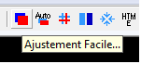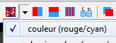

Panoramique

Windows Live Photo Gallery fait partie de la suite Live de Windows. On peut toutefois télécharger uniquement ce logiciel si l’on veut. Il n’est pas fait essentiellement pour les panoramiques mais cette fonction est très performante.
http://www.01net.com/telecharger/windows/Multimedia/albmums_et_visionneuses/fiches/41924.html

Ouvrir la galerie de photos Windows (clic droit / Ouvrir avec, par exemple).
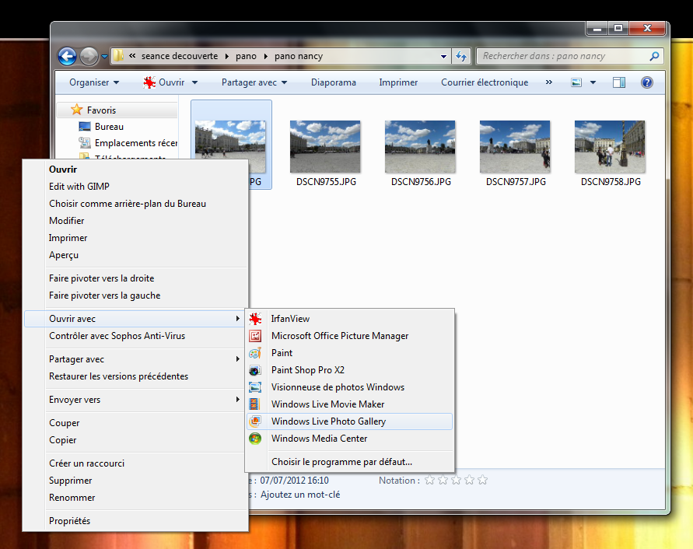
Cliquer sur Modifier, organiser ou partager.
Sélectionner les photos du panoramique.
Cliquer sur l’onglet Création.
Puis sur l’onglet Panoramique.
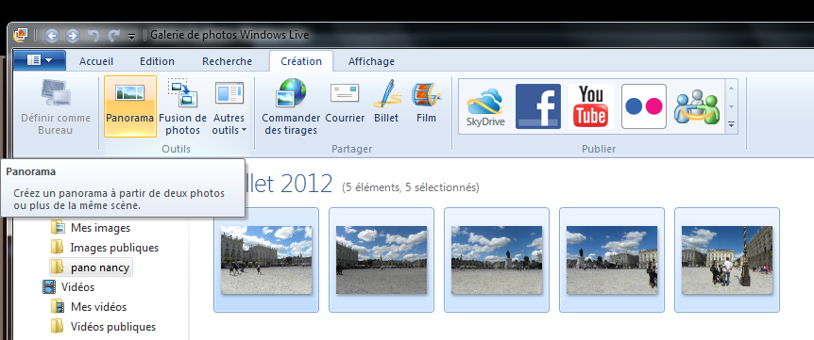

Conseil : copier les photos du panoramique dans un même dossier.

Il existe d’autres logiciels gratuits comme Panaustick (peu performant), Hugin etc.
Panorama Factory est un logiciel performant mais payant qui existe en version shareware avec logo central très gênant.

Préliminaire : en mode grand angle, les appareils classiques ont tendance à bomber l’image.
Redresser une image (The Gimp)
Ceci est facilement améliorable.
Clic droit : Filtres / Distorsions / Distorsion de lentille
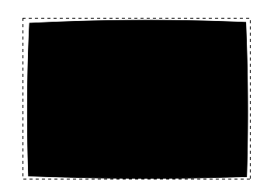

Puis placer les règles aux quatre coins de la partie à redresser et utiliser l’outil perspective :

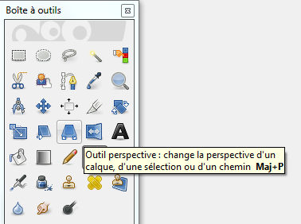

A noter que le petit logiciel ShiftN peut faire des miracles automatisés !
http://www.01net.com/telecharger/windows/Multimedia/photo_numerique/fiches/45560.html
A essayer avant un redressement sur The Gimp.

Avec Photofiltre, il est possible de recadrer selon les formats les plus courants : 2/1, 4/3, 3/2, 16/9 et carré.
Recadrer une photo selon un certain format
Mais avec The Gimp, vous pouvez imposer votre ratio notamment le fameux A4 : 29,7 x 21 :

Dans le mode classique de sélection rectangulaire :
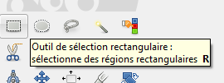

Ou avec la « cisaille », l’outil de découpage :
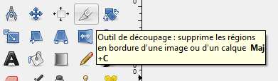

Paramétrer l’outil aux proportions voulues en cochant Fixé dans l’onglet proportions :
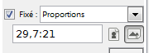

La sélection est alors imposée dans ce format.

SÉANCE-DÉCOUVERTE À l’INFORMATIQUE

MÉDIATHÈQUE SIMONE de BEAUVOIR
Réseau des Médiathèques des Portes de l’Essonne

La documentation des séances découverte est accessible à l’adresse :
http://mediatheques.portesessonne.fr/opacwebaloes/index.aspx?IdPage=273

